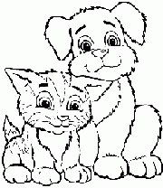
Készítette: Hudák-Tóth Szabina
Artikulációs zavar terápiája - hallási megkülönböztetés fejlesztése
A játékok egyre jobban nehezedő feladatokat jelentenek, ezért ne lépjünk át a következő szintre addig, amíg az előzőnek a teljesítése nem sikerül a gyermeknek.
- szint: Youtube-os videók segítségével állatok hangjainak megkülönböztetése
Javasolt videók:
- https://www.youtube.com/watch?v=VfoPNlINGjY
- https://www.youtube.com/watch?v=Oov8tX_1v7s
Javasolt applikáció-állatok hangjai: https://learningapps.org/9719418?fbclid=IwAR3fcxVGoGLOifhypTMbPKWbru1uLNBdA789pLzOlR3vxYjx963Jx5iIrOE
- „Hogy hívják az állatokat?
- Miután a gyerekek biztosan meg tudják nevezni az állatokat, utána kérdezzük meg tőlük: „Melyik állat hangját hallottad?
Fontos, hogy a gyermek ennél és a következő feladatnál se lássa a a számítógép képernyőjét.
c) „Ugyanazt az állatot hallottad?”
Ennél a feladatnál újra le kell játszani egy-egy állat hangját a videóban illetve folyamatosan kell lejátszani a videót.
Mindig dicsérjük meg a gyermekeket, még akkor is, amikor nem helyes választ adnak.
d)„Ugyanazt a madárhangot hallottad?” A fülemüle különböző csiripeléseinek a meghallgatása.
Javasolt videó: https://www.youtube.com/watch?v=BeiWUZ5tDIA

2. szint: négy pár különböző hangon megszólaló kis doboz hangjának a megkülönböztetése és párosítása - a magas, mély szavakkal való megismerkedés
- Töltsünk meg különböző kis tárgyakkal (pl.: bab, kapocs, rizs, tészta) nyolc vitaminos dobozt úgy, hogy hangonként négy párt alkossanak!
- Szólaltassuk meg őket egyesével és kérjük meg a gyermeket, hogy a hangjuk alapján párosítsák őket. Egyszerre csak egy dobozt rázzon meg a gyermek.
„Ugyanazt a hangot hallottad?”
Segítő mondat például: „Figyeld csak meg ez a doboz kicsit mélyebb hangot ad, mint a másik.”
Mindig dicsérjük meg a gyerekeket, még akkor is, amikor nem helyes választ adtak.
- Szerepcsere: ebben a játékban a gyermek adjon fel egy feladványt a szülőnek vagy a logopédusnak

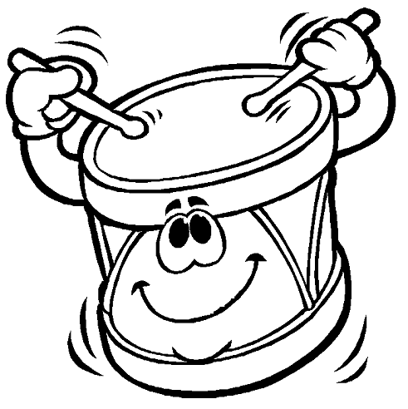
- szint: négy különböző hangszer vagy otthoni hangszer hangjának megkülönböztetése
Otthoni hangszerek: két fakanál, két evőkanál, egy evőkanál é egy pohár, egy evőkanál és egy műanyag fél literes üveg összeütése
Hangszerek például: csörgő, dob, cintányér stb.
- Először mindegyik hangszert/otthoni hangszert egyesével szólaltassuk meg és tanuljuk meg a nevüket. Ezt addig gyakoroltatjuk, ameddig mindegyik hangszer/otthoni hangszer nevét és hangját biztosan megjegyezte a gyermek.
- Aztán takarjuk le a hangszereket/otthoni hangszereket és egyesével, majd egymás után szólaltassuk meg őket úgy, hogy a gyermek ne lássa!
„Találd ki, hogy melyik hangszer/otthoni hangszer szólalt meg!”
Először csak egy hangszerrel játsszunk, majd egyre többet szólaltassunk meg egymás után és egyszerre csak egy hangszer szólaljon meg. Figyeljünk arra, hogy ugyanabban a sorrendben mondja el a hangszerek/otthoni hangzerek nevét, ahogy mitőlünk hallotta. Így a szeriális észlelése is fejlődik a gyermeknek.
Ne szólaltassunk meg addig több hangszert, amíg kevesebbel nem megy a feladat! Mindig dicsérjük meg a gyermekeket, még akkor is, amikor nem helyes választ adtak.
- „Játszd le, amit én játszok!” Ennél a feladatnál várjuk el a gyerektől, hogy ugyanolyan ritmusban adja vissza a hangot, majd hangokat, ahogy hallotta. Például: titi-tá
- Szerepcsere: ebben a játékban a gyermek adjon fel egy feladványt a szülőnek vagy a logopédusnak

4. szint: 4 csörgő hangjának megkülönböztetése
- Először mindegyik csörgőt egyesével szólaltassuk meg és adjunk neki egy-egy nevet a színűk szerint (például kék csörgő). Addig gyakoroltassuk, ameddig mindegyik csörgő nevét biztosan megjegyezte a gyerek.
- Aztán takarjuk le a csörgőket és egyesével szólaltassuk meg őket úgy, hogy a gyerek ne lássa őket!
„Találd ki, hogy melyik csörgő szólalt meg!”
„Pontosan úgy szólaltasd meg a hangszert, ahogyan én!” – például tá-tá vagy titi-tá stb.
Figyeljünk arra, hogy ugyanabban a sorrendben mondja el a gyermek a csörgők nevét, ahogy mitőlünk hallotta. Így a szeriális észlelése is fejlődik.
Először csak egy csörgővel játszunk, majd fokozatosan egyre többel egymás után.
Ne szólaltassunk meg addig több hangszert, amíg kevesebbel nem megy a feladat!
Mindig dicsérjük meg a gyerekeket, még akkor is, amikor nem helyes választ adtak.
- „Játszd le, amit én játszok!” Ennél a feladatnál várjuk el a gyerektől, hogy ugyanolyan ritmusban adja vissza a hangot, majd hangokat, ahogy hallotta tőlünk. Például: titi-tá
- Szerepcsere: ebben a játékban a gyermek adjon fel egy feladványt a szülőnek vagy a logopédusnak

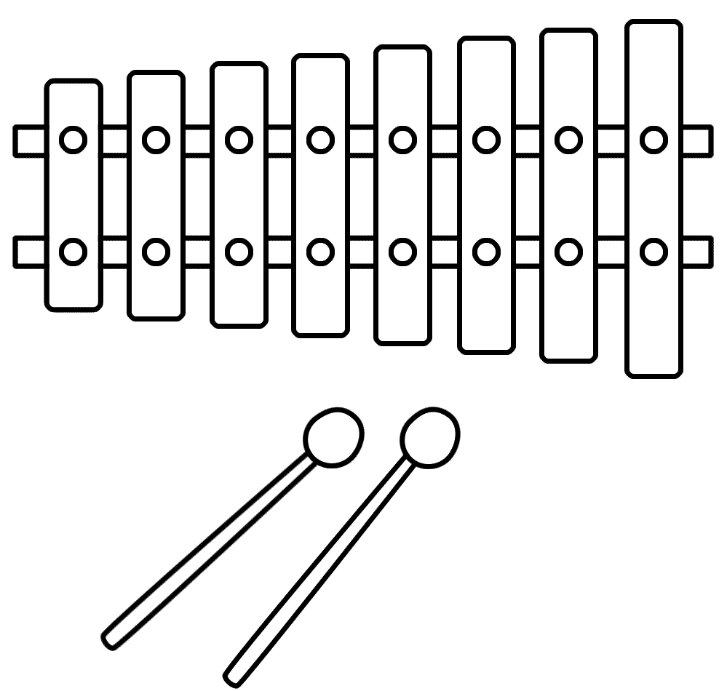
5.szint – Játék xilofonnal
Az előző játékok mintájára játszunk xilofonnal.
- Először úgy játszunk ezzel a hangszerrel, hogy a gyermek lássa azt, majd eltakarva. Beszéljük meg, hogy melyik xilofon rész szól mélyebben, melyik magasabban.
- Azután – eltakarva a hangszert – két különböző hangot szólaltassunk meg többször is.
„Ugyanazt a hangot hallottad?”
- „Játszd le, amit én játszok!” Ennél a feladatnál várjuk el a gyerektől, hogy ugyanolyan ritmusban adja vissza a hangot, majd hangokat, ahogy hallotta. Például: titi-tá
- Szerepcsere: ebben a játékban a gyermek adjon fel egy feladványt a szülőnek vagy a logopédusnak

